聚美智数API商品使用指南

1. 按自己的需求购买一定数量的商品
2. 购买之后在订单支付成功页点击“返回我的云市场”，或在云市场首页点击“买家中心”，进入到“[我的云市场>已购买的服务](https://console.huaweicloud.com/marketplace/tenant/?region=cn-north-4&locale=zh-cn#/market/order/purchasedProducts)”商品列表页。

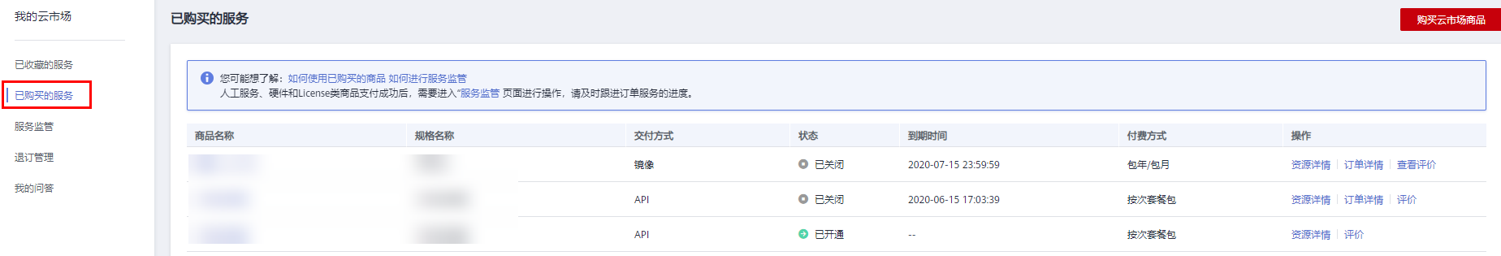

1. 在已购买的服务列表中找到该商品的名称，点击右侧操作栏的“资源详情”，可查看商品的应用信息、基本信息及商家信息。

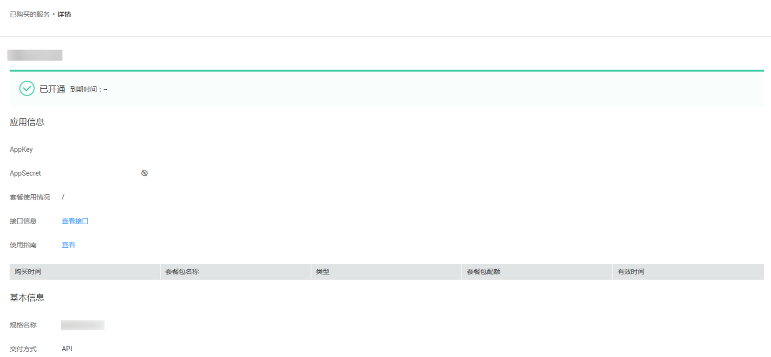

1. 点击“应用信息>接口信息”中“查看接口”的按钮，跳转到商品详情页查看。

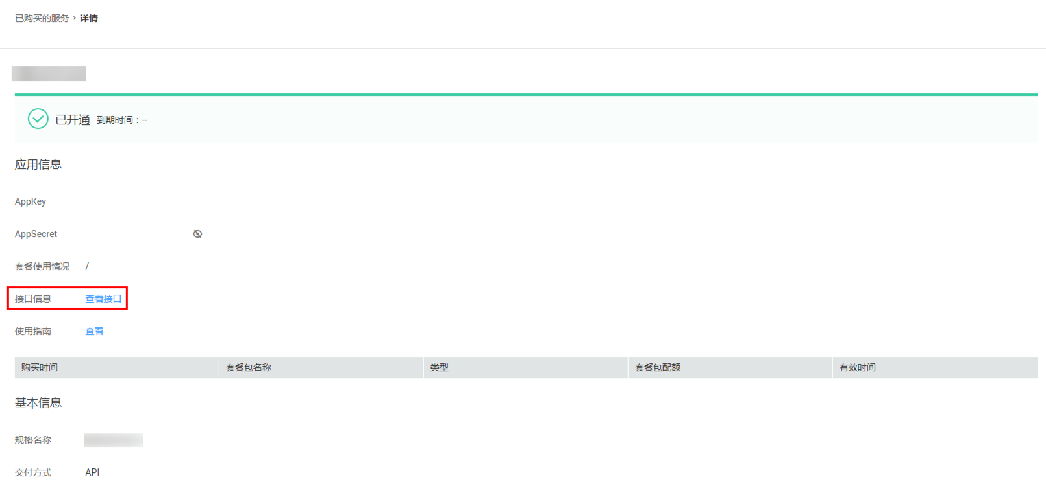

1. 在商品详情页“API接口”区可查看接口详情，点击“API调用方法”，前往帮助中心查看API调用详细说明；点击“调试API”，跳转页面进行接口调试。

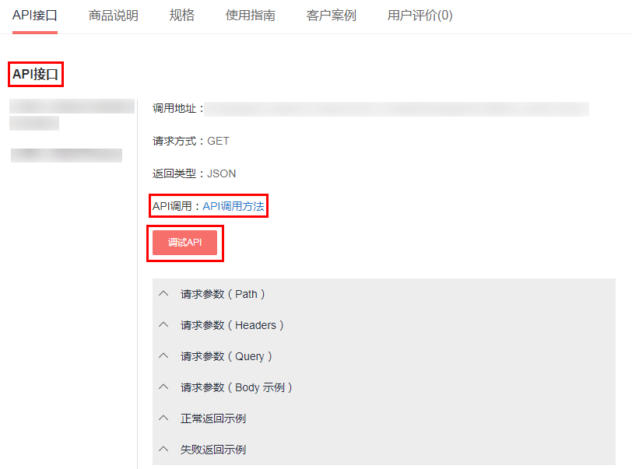

1. 按照详情页应用信息中的使用指南进行使用，若使用指南描述不清晰，请根据商家信息中的联系方式，联系服务商提供服务

